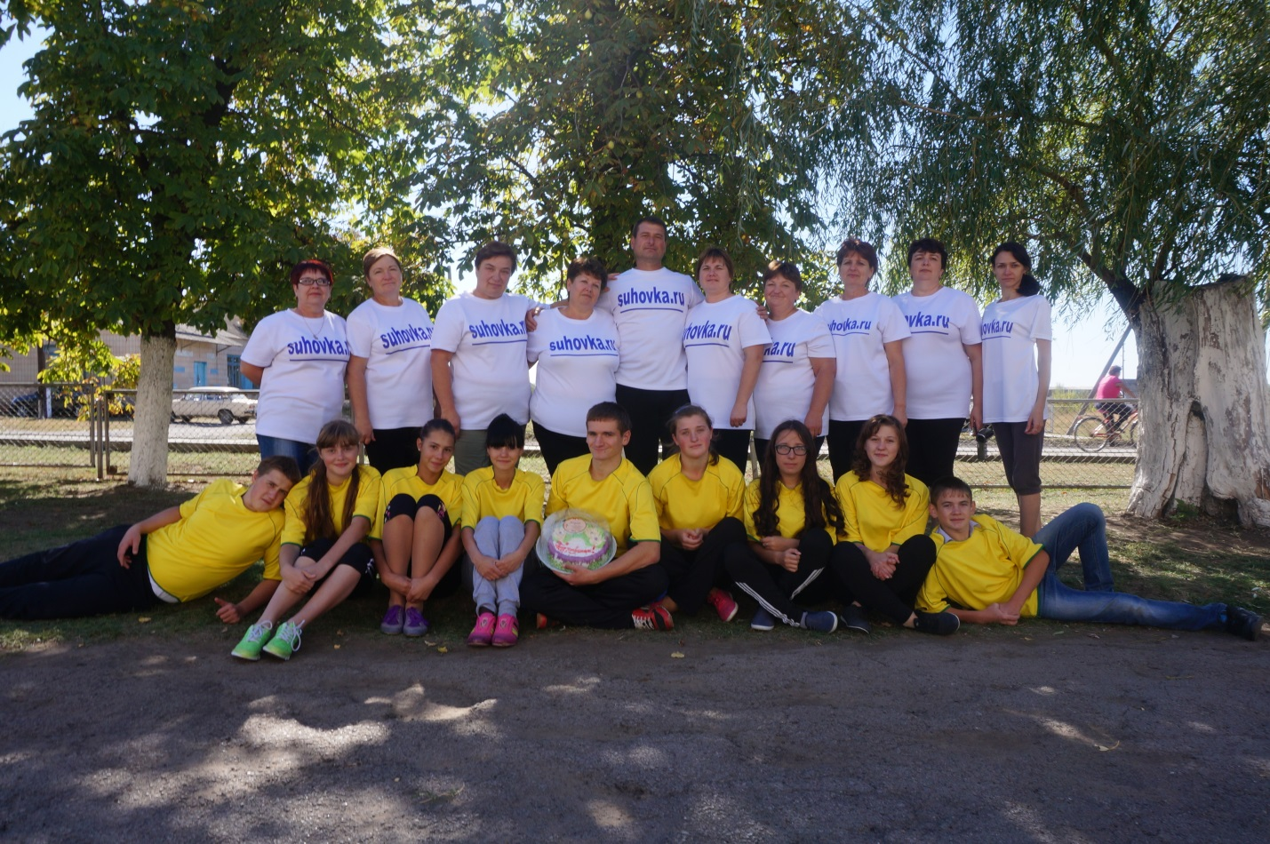

5 октября в МБОУ Суховской СОШ состоялась встреча двух команд: Профсоюзной первичной организации «suhovka.ru» и сборной учеников школы «……..». Спортивные соревнования прошли очень интересно. Эта встреча положила начало новой традиции в школе. Поболеть за обе команды пришли родители учащихся, выпускники школы, ветераны педагогического труда и жители п. Новоусховый.
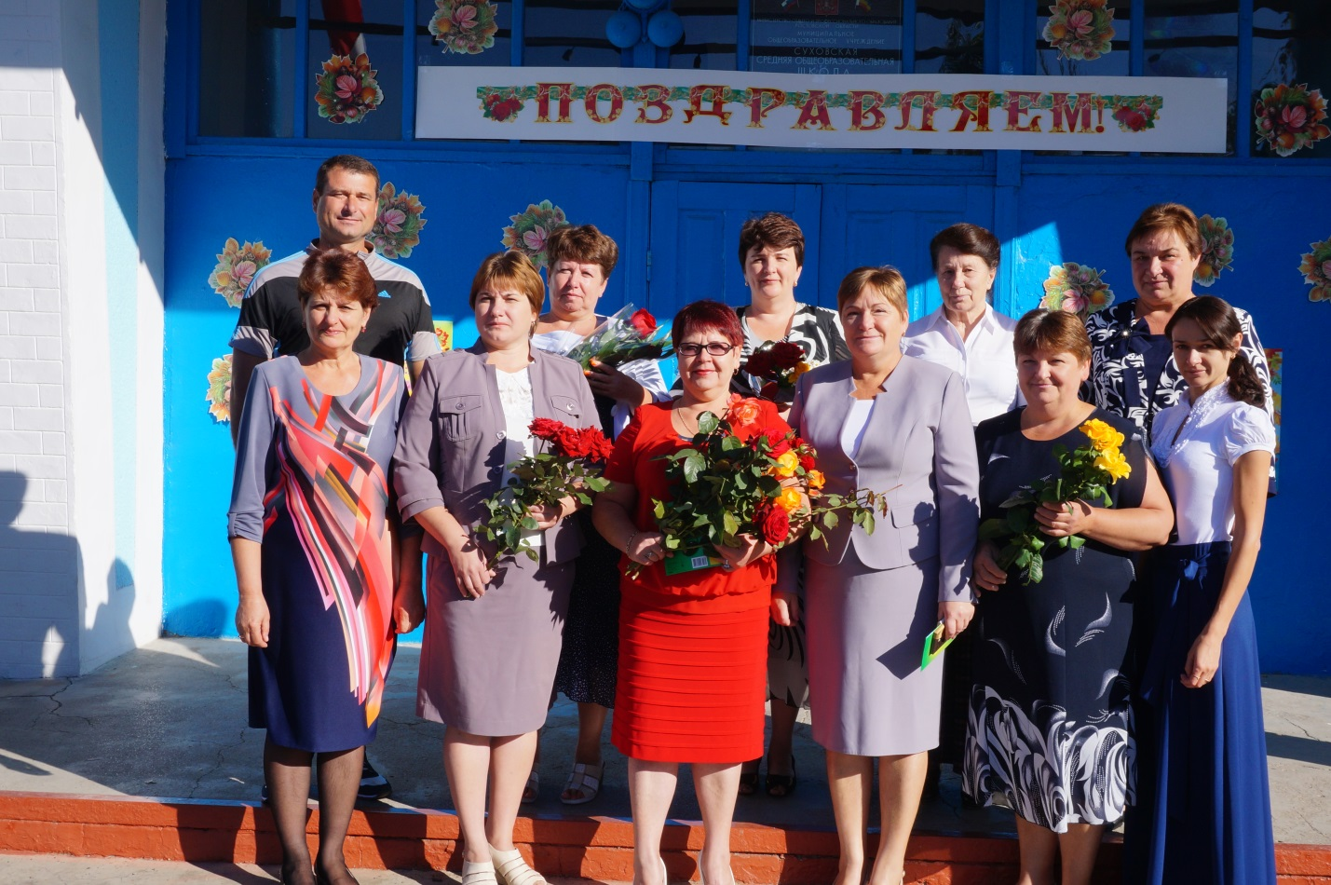
В День Учителя коллектив МБОУ Суховской СОШ получил очень много поздравлений и цветов от учеников школы, родителей, выпускников школы разных лет. День самоуправления, который был орагизован и проведен 11 –м классом, надолго останется в сердце членов первичной профсоюзной организации школы.

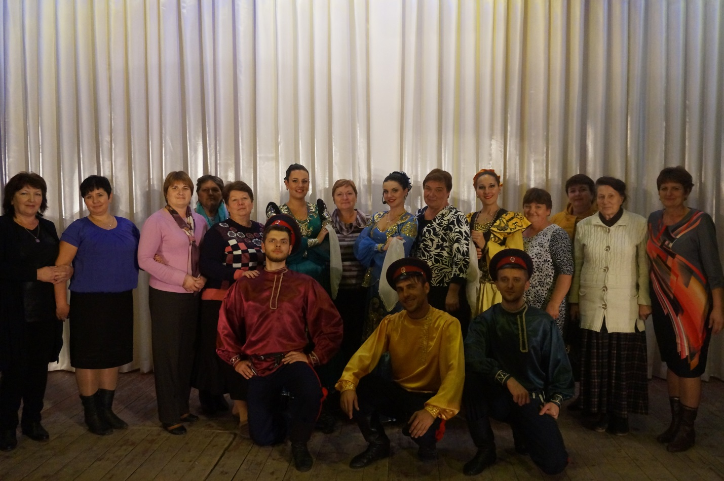
Члены первичной профсоюзной организации МБОУ Суховской СОШ и члены их семей посетили концерт казачьего ансабля «Лазоревый цветок» в станице Тацинской. Заряд бодрости, хорошего настроения и позитива получил каждый из присутствующих.
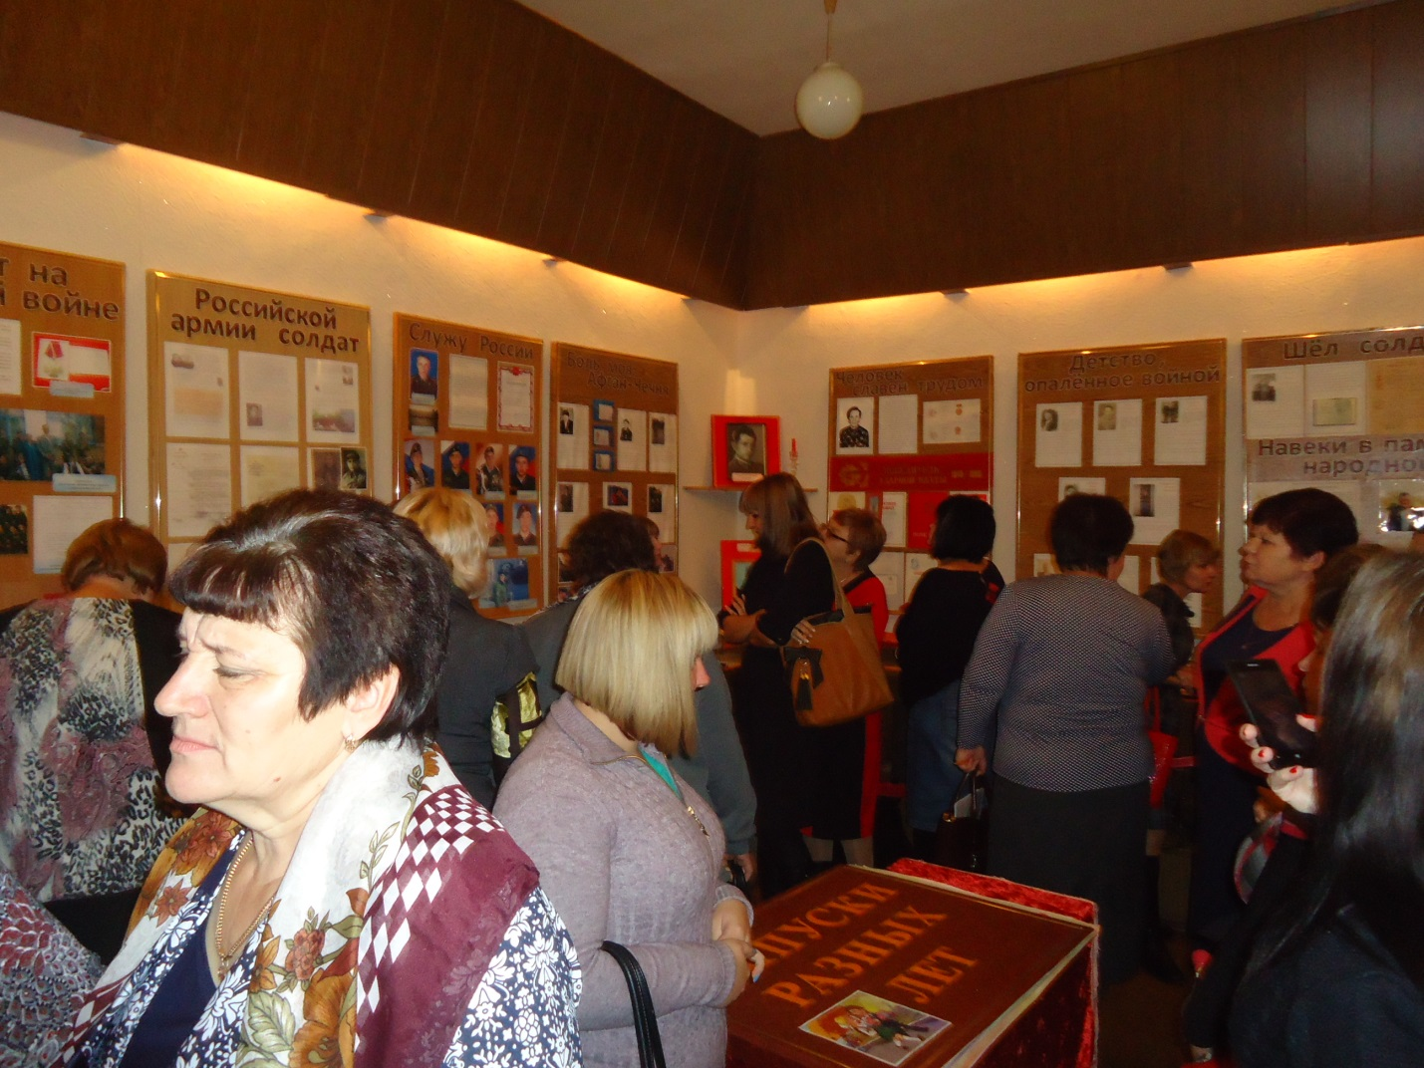
В рамках районного семинара учителей начальных классов была проведена экскурссия в школьный музей. Гости познакомилить с экспозициями музея. Особый интерес педагоги проявили к стендам посвящённым ветеранам педагогического труда, работавшим в школе и собранным материалам об учителях, работающих в современной школе.
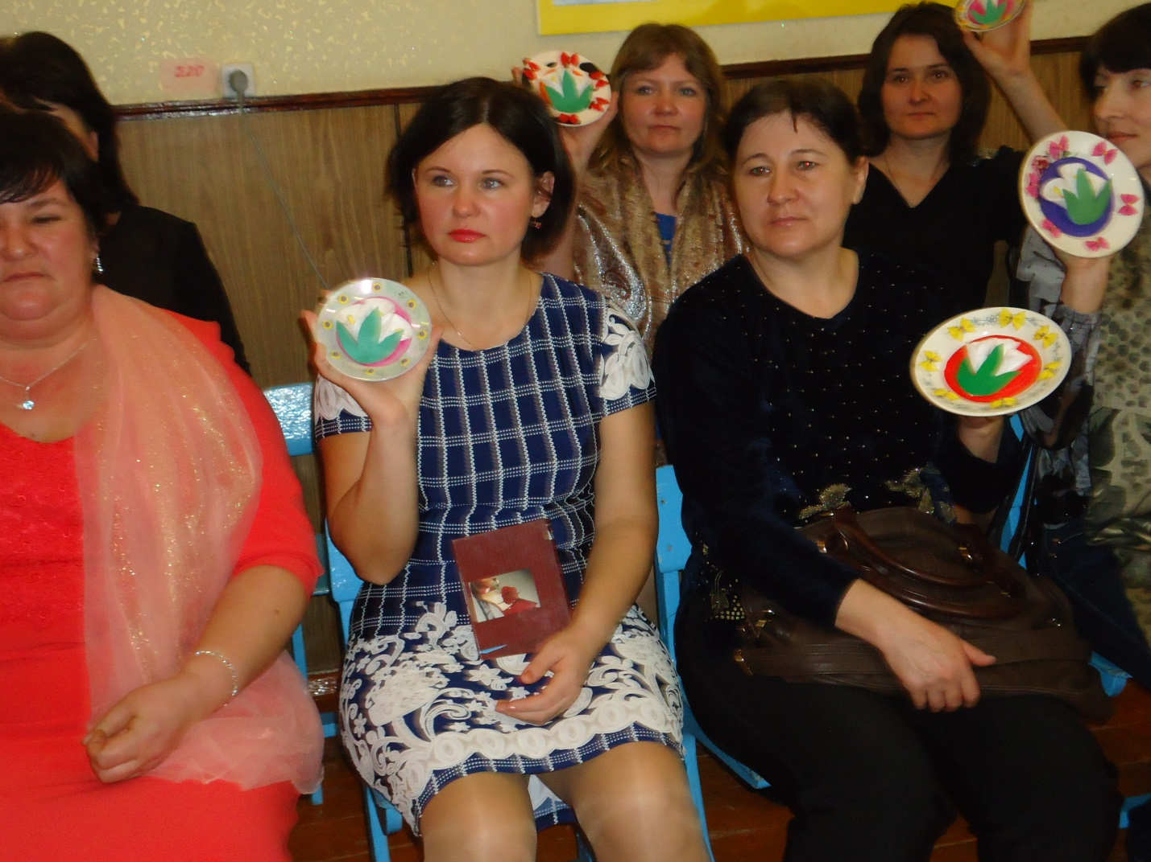
В канун 8 марта в первичной профсоюзной организации школы мужчины организовали замечательный праздник «Женские руки - не для скуки». Женская половина рассказала о своих увлечениях, была организованна выставка изделий, изготовленых членами коллектива. Здесь были ажурные салфетки Резниковой Т.И. ,коллекция книг о кулинарии Лысенко Л.Д., более 300 штук отрыток из коллекции Чеботаревой Л.А., Пилова Е.А. рассказала о своём увлечении фотографией. На суд коллег были предствавлены её работы. В итоге встречи учитель физкультуры Резников А.В. и водитель школьного автобуса Воротынцев В.Ю. провели мастер-класс по изготовлению праздничной тарелки для поздравления с праздником ветеранов труда профсоюзной организации школы.

28.04.16 в МБОУ Суховской СОШ прошло профсоюзное собрание, посвящённое Всемирному дню охраны труда. Во время подготовки педагогом-психологом Грицуновой Т.Н. был проведен тест на самооценку стрессоустойчивости личности. На собрании члены профорганизации были ознакомлены с результатами тестирования. С основным докладом выступила Горбикова С.С., член проф.комитета. Она познакомила коллектив с данными статистики по профессиональным заболеваниям и мерами по устранению таковых. Председатель проф.комитета Чеботарева Л.А. познакомила с новыми инструкциями и требованиями по охране труда. Директор школы Бабкина Л.А. рассказала о профилактических мерах по улучшению здоровьесбережения и условий труда в школе.

